СФЕРА, ЛОПТА – појам, елементи 8. разред

* Сфера је скуп свих тачака које су једнако удаљене од неке фиксиране тачке.
* Фиксирана тачка назива се центар сфере.
* Дуж која спаја центар са било којом тачком сфере назива се полупречник сфере.
*** Лопту са центром О и полупречником $r$ чине све тачке простора које од центра О нису удаљене више од $r$ .
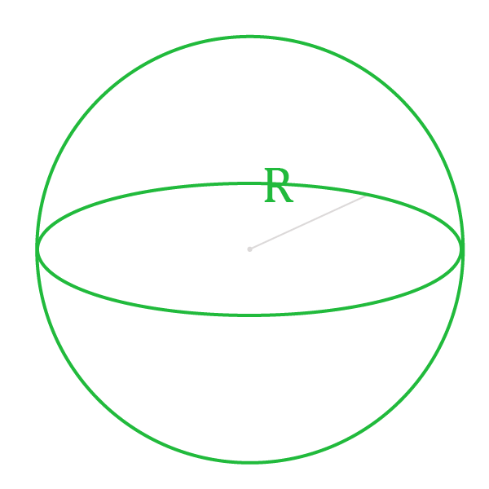

Површина лопте

Површина лопте је четири пута већа од површине њеног великог круга.
Дакле, $P=4∙r^{2}π$

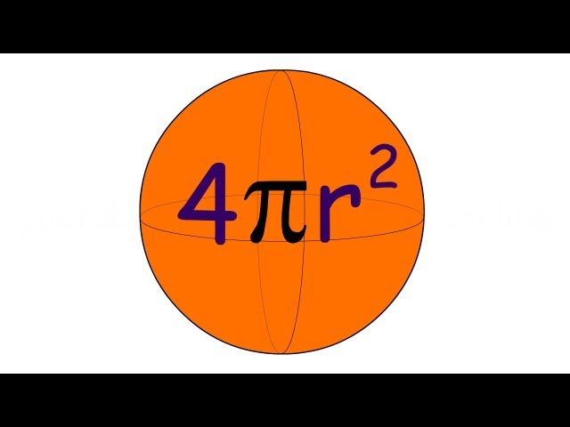

Може се видети и на следећој слици:
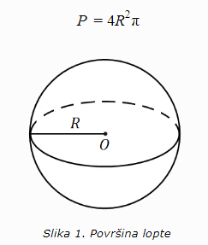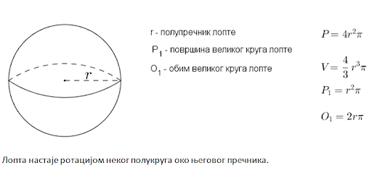
Задатак 1 . Одредити површину лопте ако је њен полупречник $r=4cm$.
Решење:
$P=4∙r^{2}π$
$P=4∙4^{2}π$
$P=4∙16π$
$P=64π {cm}^{2}$
Домаћи збирка 135 страна 6,7 и 8 доле лево и 1 горе десно.

Слађана Малешевић
sladjanamalesevic.weeblly.com

